Önkéntes leszek! – II. MME Önkéntes képzés
Érdekel az MME-nél való önkénteskedés? Esetleg részt vettél már néhány programunkon, de szeretnéd tudni, hogy milyen lehetőségek vannak még? Ha ezekre a kérdésekre igennel válaszoltál, gyere el az önkéntes képzésünkre, ahol reményeink szerint minden, az MME-nél való önkéntességgel kapcsolatos kérdésedre választ kapsz!
Mikor? 2023.10.07-08.
Hol? Budapest
Mennyibe kerül?
A képzés ingyenes, az alábbiakat biztosítjuk:
Terepi gyakorlat - élőhelykezelés, odútelepek, monitoring program ízelítő, madarászás
Elméleti képzés
Étkezés: napközben snack, üdítő, ebédre szendvicsek.
Amit nem tartalmaz a képzés:
Budapesti szállás, utazási költség
Tervezett program:
Október 7. szombat
9.00 Találkozó Budapest, X. kerület, >> Lovasvölgyi úti híd <<
10.00 - 14.00 - élőhelykezelés, közben ebédszünet.
14.00 - 16.00 madarászás a környéken, távcső és spektív használat bemutatása.
Május 8. Vasárnap - Tantermi és terepi nap
A terem pontos helyét a későbbiekben írjuk meg a jelentkezőknek.
9.00: Kezdés
9.00 - 12.30: Előadások (Önkéntességről általában, önkéntes lehetőségek az MME-nél, az MME monitoring munkája, gyűrűzőtáborok és gyűrűzés)
12.30: Ebédszünet
13.00/13.30: Indulás egy közeli odútelepre, odúellenőrzés, takarítás, monitoring programok terepi bemutatása
Kb. 16.00: A képzés vége
Mit hozz magaddal?
Terepi ruházatot mindkét napra - kérjük rossz időre is készülj fel - túracipő, esőkabát legyen nálad!
Víz
Távcső, ha van
Jelentkezés október 2-ig az alábbi űrlap kitöltésével lehetséges: https://forms.gle/9j4FWv52MWtHe1ur6
A képzés maximális létszáma 50 fő.
A képzéssel kapcsolatos kérdés esetén kérjük írj a vasony.petra@mme.hu email címre.
Sajtókapcsolat:
- vasony.petra@mme.hu
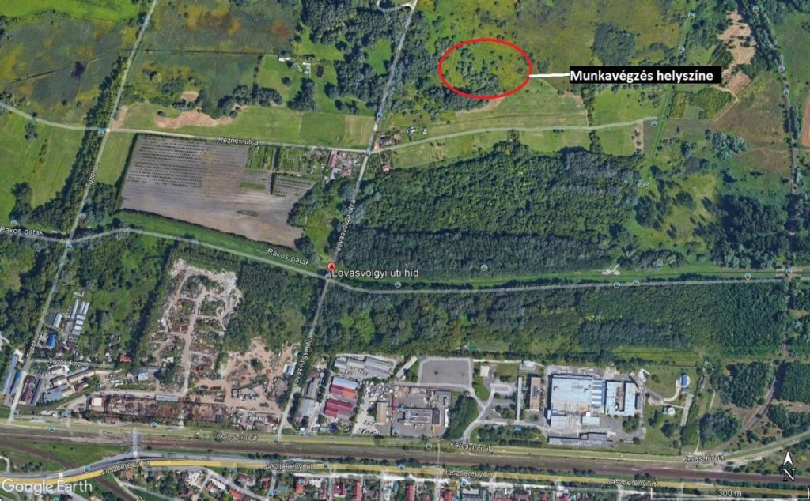 | © Magyar Madártani és Természetvédelmi Egyesület
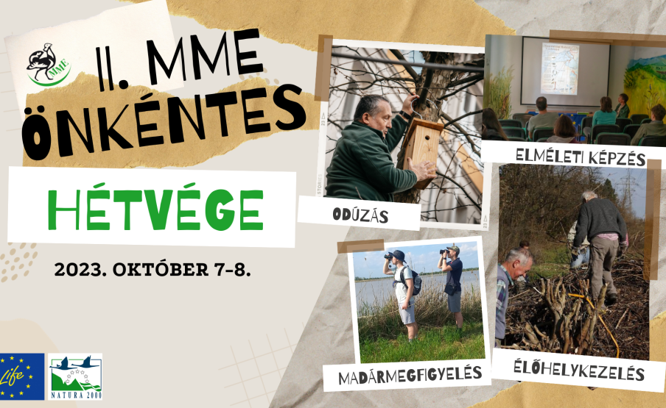 | © Magyar Madártani és Természetvédelmi Egyesület
Eredeti tartalom: Magyar Madártani és Természetvédelmi Egyesület
Továbbította: Helló Sajtó! Üzleti Sajtószolgálat
Ez a sajtóközlemény a következő linken érhető el:

